**毕业设计（论文）题目：**

**智能迷宫游戏系统设计与实现**

**学 院：** 软件学院

**专 业：** 软件工程

**班 级：** 08210302

**姓 名：** 栗全权

**指导教师：** 胡晶晶



# 毕业设计（论文）任务书

**题目类别：** 毕业设计

**题目性质：** 软件研究

**毕业设计（论文）题目：**

智能迷宫游戏系统设计与实现

学 院： 软件学院

专 业： 软件工程

班 级： 08210302

姓 名： 栗全权

指导教师： 胡晶晶

题目内容：

迷宫游戏是一款经典游戏，玩法非常简单，但游戏内容多变。复杂迷宫游戏的设计则对地图和路径规划均提出了较高的要求。本课题旨在设计实现复杂迷宫环境下地图生成的游戏路径规划问题。系统的主要功能包含：游戏角色管理、地图绘制和生成，路径规划算法实现，其中路径规划算法是重点。在复杂的迷宫环境中，路径规划可利用多种人工智能方法求解：逻辑推理、启发式搜索、遗传算法均可作为候选解决方案。通过多种路径规划算法的实施，比较各种方法的优势和应用范围，进而提升计算机游戏的智能化水平。系统的设计要遵循计算机游戏的基本架构，为了保证效率，系统采用C++开发。

任务要求：

1、了解计算机游戏体系架构；了解国内外行业标准、规范和技术发展趋势，理解其对环境以及社会可持续发展的影响，理解相关行业的政策和法律法规；

2、在指导教师指导下阅读国内外文献和自学相关知识，对游戏人工智能的寻找路径问题进行研究和分析。在复杂的迷宫环境中，利用多种人工智能方法求解并进行性能比较：逻辑推理通过对知识库的构建和访问，按照某种策略从已知事实出发推出结论；A*算法是对估价函数加上一些限制后得到的一种启发式搜索算法；遗传算法思想来源于生物进化过程,是基于进化过程中的信息遗传机制和优胜劣汰的自然选择原则的以字符串表示状态空间搜索算法。

需要解决的问题有：1）、学习各种人工智能路径规划方法：逻辑推理、启发式搜索、遗传算法；2）设计实现较为复杂的迷宫环境下的路径求解程序；3）总结归纳各种方法的优势和应用范围；

3、完成毕业设计（论文）外文翻译；

4、完成毕业设计论文并提交软件及相关文档。

5、毕业设计开发环境

操作系统：windows 7/10

开发语言：C++

6、毕业设计（论文）进度安排：

熟悉学习游戏人工智能的基本原理；（第1周-第3周）

掌握人工智能路径规划的基本原理和各种方法；（第4周-第5周）

设计实现复杂的迷宫环境下的路径求解程序；（第6周-第9周）

完成应用系统测试，并总结归纳各种方法的优势和应用范围；（第10周-第14周）

完成毕业论文，提交软件及相关文档。（第15周-第16周）

毕业设计（论文）外文翻译；（第1周-第16周）

完成本科生毕业设计（论文）答辩；（第1周-第16周）

指导教师签字： 年 月 日

教学单位负责人签字： 年 月 日

责任教授签字： 年 月 日

**摘 要**

经典的迷宫游戏是在一个由障碍物和通路组成的复杂环境中，玩家通过上下左右操作使得游戏角色从左上角的入口点走到右下角的出口点的过程。智能迷宫游戏系统是一个可以自动生成用户自定义大小和起始位置等信息的随机复杂有解迷宫，然后选择不同的路径规划算法寻找一条从起始点到目标点的最优路径，并且可以将迷宫生成过程和寻路过程动态地展示出来的系统。它的主要功能包括：游戏角色管理、复杂有解迷宫生成、自动寻路、输出算法执行信息和设置系统单步运行速度等。

本文的研究工作主要包括：输入迷宫的宽度、高度和起始点位置，然后根据迷宫生成算法生成随机、复杂、有解的迷宫；从深度优先搜索、宽度优先搜索、启发式搜索和遗传算法等四种路径规划算法选择一种算法来寻找从起始点到目标点的最优路径并对四种算法的运行结果进行分析和比较；动态可控地展示迷宫生成和路径规划过程；结合实际软件开发情况，总结不同路径规划算法的优势和适用范围，提高人工智能水平。

**关键词：**迷宫游戏，动态展示，人工智能，迷宫生成算法，路径规划算法

**Abstract**

The classic maze game is a process that player makes the game character move from the entry point to the exit point through the up, down, left and right operation. The intelligent maze game system is a system which can automatically generate a random and complex maze with users’ entering the size, starting position and other information, and then users can choose a different path planning algorithm to find an optimal path from the starting point to the target point, and the maze generation process and the pathfinder process can be dynamically displayed. Its main functions include: game character management, random complex maze generation, automatic path finding, output algorithm execution information and set the system single step speed and so on.

The research work of this paper mainly includes inputting the width, height and starting point position of the maze, and then generating random, complex maze; choose an algorithm from depth-first search, width-first search, heuristic search and genetic algorithm to find the optimal path from the starting point to the target point and analyze and compare the results of the four algorithms; dynamically controllable display of maze generation and path planning; combined with the actual software development, summed up the advantages of different path planning algorithm and the scope of application, improved the level of artificial intelligence.

**Keyword**: maze game, dynamic display, artificial intelligence, maze generation algorithm, path planning algorithm

**目录**

第1章 绪论 1

1.1 研究背景及意义 1

1.2 相关理论 1

1.2.1 迷宫生成算法 2

1.2.2 路径规划算法 3

1.3 主要内容 5

1.4 结构安排 6

第2章 系统需求 7

2.1 需求概述 7

2.1.1 需求分析目标 7

2.1.2 需求概述 7

2.1.3 系统用例图 8

2.1.4 系统结构 9

2.2 游戏角色管理 10

2.2.1 账号管理 10

2.2.2 登录与注销 10

2.3 迷宫生成 11

2.3.1 自定义迷宫 11

2.3.2 生成迷宫 11

2.3.3 执行信息 12

2.4 自动寻路 12

2.4.1 算法选择 12

2.4.2 自动寻路 13

2.4.3 执行信息 13

2.5 信息栏 14

2.5.1 迷宫生成 14

2.5.2 自动寻路 14

2.6 速度设置 14

2.7 其他非功能需求 15

2.7.1 性能需求 15

2.7.2 扩展需求 15

2.7.3 界面和交互需求 15

2.8 本章小结 16

第3章 系统设计 17

3.1 概要设计 17

3.1.1 系统目标 17

3.1.2 设计方案 17

3.1.3 功能模块 18

3.1.4 主要类图及关系 18

3.2 游戏角色管理 19

3.2.1 功能描述 19

3.2.2 接口设计 19

3.2.3 数据结构 20

3.2.4 时序图 21

3.3 迷宫生成 22

3.3.1 功能描述 22

3.3.2 接口设计 22

3.3.3 数据结构 23

3.4 自动寻路 24

3.4.1 功能描述 24

3.4.2 接口设计 24

3.4.3 数据结构 25

3.5 信息栏 26

3.5.1 功能描述 26

3.5.2 接口设计 26

3.6 速度设置 27

3.6.1 功能描述 27

3.6.2 接口设计 27

3.7 功能模块之间的交互 28

3.7.1 迷宫生成 28

3.7.2 自动寻路 29

3.8 本章小结 30

第4章 算法设计 31

4.1 迷宫生成算法 31

4.1.1 深度优先递归回溯 31

4.1.2 随机普利姆 32

4.1.3 递归分割 34

4.2 路径规划算法 34

4.2.1 宽度优先搜索 35

4.2.2 深度优先搜索 36

4.2.3 启发式搜索 37

4.2.4 遗传算法 39

4.3 本章小结 41

第5章 系统实现 42

5.1 实现环境 42

5.2 数据分析与比较 42

5.2.1 执行数据 42

5.2.2 分析与比较 43

5.3 算法总结 43

5.3.1 迷宫生成算法 43

5.3.2 自动寻路算法 44

5.4 系统展示 45

总结与展望 49

致谢 50

参考文献 51

# 绪论

## 研究背景及意义

2016年3月进行的围棋人机大战中， AlphaGo最终以4:1战胜了韩国九段名将李世石，引起了全世界的广泛关注，也让人工智能、机器人等概念进入了公众的视野。近年来，越来越多的机器人被应用到生产和生活中，家里的扫地机器人可以让你在结束一天的劳累工作后免去做家务的烦恼；高级轿车的自动驾驶技术可以让你有个免费安全的24小时司机。

现代社会高速发展，我们的日常生产和生活越来越离不开自动化和人工智能技术，越来越多的工场使用机器人等高科技设备来代替人工完成一些重复性高，精确度高，任务繁重的生产任务。人工智能及自动化技术将在今后的人类社会中扮演至关重要的角色。绝大部分的机器人等智能设备在工作过程中，都要涉及到自动寻路这一环节，即机器人需要像人类一样在复杂的环境中实现从起始点到目标点的过程。机器人完成自动寻路需要依靠程序人员事先为其设计好的自动寻路程序，而程序如何在各种复杂的真实情况下快速、稳定地寻找出最佳路径就需要程序人员在众多已有的寻路算法中选择出最适用的算法，或者设计出更高效的寻路算法。

迷宫可以模拟复杂的工作环境，通过设计和实现一个可以自动生成复杂有解迷宫并自动寻路的系统，可以了解和掌握多种路径规划算法，比较各种算法之间的区别和应用范围，并根据实际情况对算法进行优化，从而在解决问题时提出更加高效、合理的路径规划算法，提高人工智能水平。

## 相关理论

路径规划问题指的是：在一个充满障碍物的环境中，如何避开障碍物，规划一条从起始点到达目标点的最优路径。路径规划问题涉及到迷宫的表示和自动生成、路径规划算法和搜索策略。迷宫自动生成算法负责如何生成一个复杂有解的迷宫并有效地表达出来；路径规划和搜索算法研究的是如何在已有迷宫的基础上求解出最优路径的过程。

### 迷宫生成算法

常见的迷宫在程序中被描述为一个M*N大小的矩阵，每个单元分别用0和1表示能否通过。迷宫自动生成算法就是通过一定的策略将初始全为0（即都不可通行）的M*N矩阵变为一个任意两点都有路径可以到达的由0和1组成的M*N矩阵。通常来说，迷宫被分为无解迷宫、唯一解迷宫和多解迷宫，生成不同类型的迷宫多种不同类型的算法。从算法角度总的来说，深度优先搜索、宽度优先搜索和非图论型是迷宫生成算法的三大类。大部分的迷宫生成算法都是由这三类算法衍生出来的，下面来简单介绍一下这三类迷宫生成算法。

为了方便后续的算法描述，先在此介绍三类算法总体的前提条件：

1) 迷宫是一个由M*N个单元格组成的矩阵

2) 两个路单元格之间有墙壁阻挡

3) 墙壁也是占用一个单元格

1. 深度优先

递归回溯法是最常见的深度优先搜索的迷宫生成算法。它的基本流程是：初始一个M*N的矩阵，任意两个单元之间的四个方向的墙壁都是存在的。选择一个单元为开始单元，从当前单元四个方向的临界单元中选择一个合法的没有访问过的单元，并打通与它之间的墙壁，然后将当前单元压入栈中，并将打通的单元作为当前单元，接着继续寻找没有访问过的临界单元。如果当前单元已经没有未访问过的临界单元时，则从退回到栈顶单元作为当前单元，继续寻找它的临界单元是否可以访问。当栈为空（初始单元被退回）的时候，算法结束，M*N的矩阵单元变为了一个有解的迷宫。深度优先搜索属于盲目搜索，它的核心思路在于不断向下层寻找，直到找到一个可行解为止，所以得到的解不一定是最优解。

1. 宽度优先

宽度优先搜索和深度优先搜索一样，都属于盲目搜索算法，只不过在打通墙壁时的选择策略不同，宽度优先搜索优先将本层的所有单元格的相邻单元格都搜索过后才下一层搜索。它的核心思路在于按层遍历，父层的所有单元格都遍历过后才进入下一层进行搜索。

1. 非图论型

非图论型算法即不把问题抽象为图的结构来进行处理，没有了在图的结构意义上的层级和层间关系。递归分割算法是一种常见的非图论型迷宫生成算法，它的核心思路是不断地用十字型将整个迷宫划分为四个子部分，然后打通其中三个部分的墙壁使其联通，然后继续对子部分进行十字分割划分、打通的循环过程，直到子部分不能再被分割为止。

### 路径规划算法

路径规划算法是在之前生成的迷宫矩阵的基础之上，避开不能通行的单元格，找到一条可以从初始点到达目标点的最优路径。常见的路径规划算法有宽度优先搜索（BFS）、深度优先搜索（DFS）、启发式搜索、遗传算法等。

为了方便进行本文题涉及到的路径规划算法的介绍，先声明一下四种算法的总的前提条件：

1) 迷宫是一个由M*N个单元格组成的矩阵

2) 单元格的值为0表示迷宫不可通过，1表示可以通过

3) 任意两个可通行单元格之间都存在一条通路

1. 宽度优先搜索（Breadth First Search）

宽度优先搜索算法（又被称为广度优先搜索）是一种盲目搜索的图搜索算法，它的原理十分简单。总的来说就是不断地将图中的所有节点进行按层展开，按层搜索，然后不断循环重复这一过程，直到找到解为止。很多重要的图的算法的原型都是由深度优先搜索算法衍生而来。一般情况下，它的执行流程是：

1. 把起始点的单元格放到队列中
2. 判断队列是否为空，不空时，转到步骤3，为空时，转到步骤6
3. 取出队首单元格，作为当前单元格，将单元格的访问标志位置真
4. 判断当前单元格的是否为目标点，若是，算法结束。若不是，转到步骤5
5. 判断当前单元格的四个相邻单元格是否可以通过并且没有访问过，将可以通过的单元格依次放入队列中，跳转达步骤2)
6. 若队列为空时，算法结束。
7. 深度优先搜索（Depth First Search）

深度优先搜索算法也是一种盲目搜索的图搜索算法。它的核心原理是不断地向下层搜索，直到找到一个可行解为止。因此通常情况深度优先搜索算法找到的解并不一定是最优解。它的一般执行流程为：

1. 把起始点单元格压入栈中
2. 判断栈是否为空，如果不为空，转到步骤3；为空算法结束
3. 弹出栈首单元格作为当前单元格，访问标志位置真，
4. 判断当前单元格是否为目标点单元格，如果不是，转到步骤5。如果是，算法结束
5. 判断当前单元格的四个相邻单元格是否存在一个可以通行的、没有访问过的单元格，如果存在一个，将当前单元格压入栈中，将这个单元格作为新的当前单元格。调到步骤4；如果不存在，调到步骤2
6. 启发式搜索（Heuristically Search）

启发式搜索通常又称为有信息搜索(Informed Search)，它是利用问题特定性质来引导每次搜索的顺序，以便达到减低搜索的范围、降低问题的复杂度的目的。估值函数值得大小可以指导每次的搜索向着本问题最有可能的方向前进，大大降低了问题的难度。通过删除某些不能的节点及其可能继续延伸出的节点， 它可以有效减少问题所有可能解的数量，并求得根据具体问题意义上的一个可以让人接受的解，但一般情况下不一定是问题的最优解。在本文的自动寻路问题中，启发式搜索的核心思想在于每一次进行下一步的单元格选择时，由原来的随机选择可通行方向改为用估值函数的大小来决定。而用于评价本问题的迷宫单元格的权值的估价函数，它的一般形式为：

f(x) = g(x) + h(x)

式中：g(x)为从初始节点到节点x付出的实际代价；h(x)为从节点x到目标节点的最优路径的估计代价。启发性信息主要体现在h(x)中，其形式要根据问题的特性来确定。本问题中，由于迷宫时随机生成的，没有实际意义的可行性权值作为参考，所以只能使用当前单元格到目标单元格的物理距离来作为函数值，即X和Y坐标的差异值之和。

1. 遗传算法（Genetic Algorithm）

遗传算法是参照生物学中的达尔文生物进化论而设计的算法，它主要参考了生物进化论中的自然选择和遗传学机制，是一种通过模拟大自然环境中生物的逐代进化过程来演化寻找出问题的最优解的方法。它的核心思路在于由一个可能存在解集合的种群开始，通过组合、交叉和变异等生物进化原理，一代一代地选择演化，生成越来越接近最终解的近似解集合，最终演化为最终解。对于具体问题，组合、交叉和变异时采用的策略有所不同，而在本问题的迷宫寻路算法中，每个单元格对应一个初始基因序列，基因序列中的每一个元素分别用0-3表示上一节点的方向。因此对基因序列的组合就是两个基因序列的尾部交互，变异就是某个基因序列的某个元素进行值改变，当一个基因序列走到墙或者已经访问过的单元格就将其跳过。最终存在由起始点到目标点的基因序列就是我们需要的最终路径序列。

## 主要内容

智能迷宫游戏系统是一个可以自动生成随机复杂有解迷宫，然后选择不同的路径规划算法寻找一条从起始点到目标点的最优路径，在迷宫生成和自动寻路的过程中，系统会把算法执行的步骤动态、可控制速度地为用户呈现出来，而且用户可以在信息栏看到系统输出的算法的每一步的详细执行信息。

本文的研究工作主要包括：输入自定义迷宫的宽度、高度和起始点位置，然后生成随机、复杂、有解的迷宫；选择多种不同的路径规划算法寻找从起始点到目标点的最优路径并对不同算法进行分析和比较；动态可控地展示迷宫生成和路径规划过程；总结不同路径规划算法的优势和适用范围，给出根据具体情况的改进等。

## 结构安排

本文一共包括五个章节，详细叙述了论文中所涉及到的相关理论算法以及作者所做的分析和总结工作，并且阐述了相应的智能迷宫游戏系统的设计及实现，最后对人工智能路径规划的未来发展做出展望。

第一章，绪论。主要介绍本课题的研究背景及其意义，对涉及到的相关路径规划算法理论做了简单的介绍，并说明了本课题的研究工作内容及本文结构。

第二章，系统需求。这一章主要阐述智能迷宫游戏系统的系统需求，包括需求概述，系统结构，各个模块的功能需求图解和非功能需求。

第三章，系统设计。这一章主要阐述智能迷宫系统的系统设计，包括概要设计，各个功能模块的详细设计、接口设计、流程分析和图解，模块之间的交互设计等。

第四章，算法设计。这一章主要阐述本文所研究的迷宫生成算法和路径规划算法，包括数据结构设计、算法流程图解和具体实现等。

第五章，系统实现。这一章主要阐述智能迷宫游戏系统及论文研究的总体情况，包括系统运行环境、运行截图展示，不同路径规划算法的执行数据及其分析、比较和总结。

总结和展望对整篇论文进行了总结，提出了研究过程的不足之处，并对未来的人工智能研究进行展望。

# 系统需求

## 需求概述

### 需求分析目标

为了明确本系统的需求，合理地安排软件的开发计划与进度；保证软件开发人员有目的、有安排地编写程序；使测试人员的测试工作完整、有据可循。

进行智能迷宫游戏系统进行需求分析的主要目的：

1)对智能迷宫系统的功能做一个全面的分析和阐述，帮助作者判断该系统实现功能的正确性、一致性和完整性，促使作者在对该系统进行概要设计之前周密地、全面地思考系统的需求。

2)全面地了解和描述实现该系统所需要的全部信息，为系统的设计、实现和测试提供一个标准

需求分析的具体内容可以总结为以下四个方面：系统的功能需求，系统的主要接口，系统的非功能性需求和技术难点等。

### 需求概述

智能迷宫游戏系统是一个可以让用户能够生动、直观地了解、学习复杂有解迷宫自动生成算法和各种路径规划算法的学习工具程序，它内置了几种常用的自动寻路算法和复杂有解迷宫生成算法，用户可以自定义迷宫的大小、起始位置等参数，选择不同的算法来自动生成复杂有解迷宫，能看到选择不同的自动寻路算法让游戏角色从起点走到迷宫终点的动态过程，并且能比较不同算法在不同维度的差别，从而能够直观地了解和学习各种寻路算法。

本系统的主要功能包括迷宫角色管理、复杂有解迷宫的绘制和生成、自动寻路算法的实现及不同算法的多维度比较等。用户输入自定义的迷宫参数，选择迷宫生成算法，然后点击生成迷宫按钮，接着在迷宫主界面可以看到迷宫的动态生成过程，并能够在右侧输出栏看到算法的耗时情况等信息。生成完迷宫之后，用户可以选择不同的自动寻路算法，然后点击寻路按钮，可以看到迷宫主角从起到一步一步寻路到终点的动态过程，并且右侧信息输出栏会显示算法的耗时情况等信息。用户还可以选择两种不同的寻路算法点击比较按钮，可以看到所选算法的稍微快一点的动态寻路过程，两种算法寻路都完成后，可以在右侧看到两种算法的比较图表。

### 系统用例图

用户在该系统中可以执行游戏角色管理、自动生成迷宫、自动寻路、设置速度和查看算法信息等操作。其中游戏角色管理功能包括用户的注册、登录、注销和信息管理等功能。自动生成迷宫功能包括设置迷宫的大小、初始位置和生成迷宫。自动寻路功能包括选择路径规划算法和自动寻路。查看算法信息功能包括输出迷宫生成算法和路径规划算法的执行信息。系统用例图如图2-1所示。

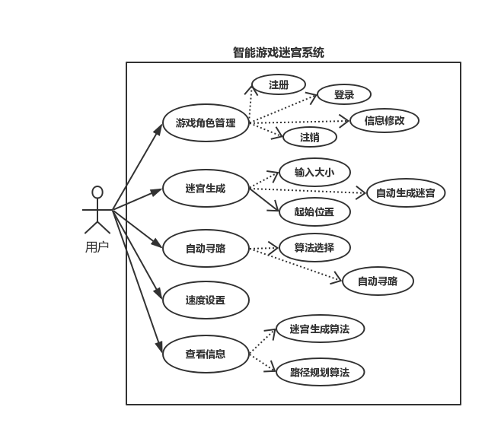

图2‑1 系统用例图

### 系统结构

智能迷宫游戏系统的结构如图 2-2所示，用户通过与界面进行交互，输入一些操作命令，进入下层的逻辑模块。界面交互主要负责给用户提供美观、友好的操作界面，使得用户不仅可以通过方便、简洁、易于理解的操作步骤完成想要达到的目的，而且可以直观、清晰地看到操作带来的反馈和迷宫的处理过程及结果。

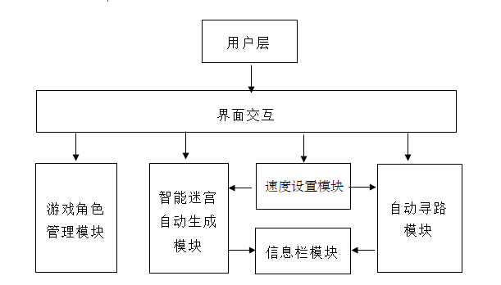

图2‑2 系统结构图

游戏角色管理模块主要负责对智能迷宫游戏系统的账号管理，登录和注销功能。智能迷宫自动生成模块主要负责根据用户选择的不同复杂有解迷宫自动生成算法来自动创建迷宫，绘制迷宫等逻辑。自动寻路模块主要负责根据用户选择的不同自动寻路算法动态地完成游戏角色的自动寻路过程，其中还要负责控制游戏角色的移动，寻路的动态过程的可视化绘制等逻辑，并把寻路算法执行的信息输出到信息栏和比较图表模块。信息栏模块主要负责将寻路算法执行的信息有序、完整地输出到输出栏中，并且能够将不同寻路算法的数据以图表的形式显示出来。速度设置模块主要负责设置整个系统的单步执行速度，用户可以随时设置速度并立刻应用于当前的执行过程中。

## 游戏角色管理

游戏角色管理模块主要负责智能迷宫游戏系统的账号管理，账号登录和账号注销功能。该模块可以保证用户只有通过账号验证登录后才可以使用本系统。

### 账号管理

账号管理主要负责智能迷宫游戏系统的账号注册、密码修改等功能。用户在第一次打开本系统时需要登录账号才能使用，如果之前没有在该系统注册过账号，用户需要进行账号注册。用户需要输入符合要求的用户名、密码及重复密码，然后点击账号注册按钮来成功注册账号。成功注册账号后，会自动登录当前注册的账号。

用户登录过一个账号后，可以进入账户管理界面，进行账号信息修改。可以修改的信息包括用户的昵称、个性签名、密码等。修改密码时需要用旧密码做验证，验证通过后才可修改新的密码。成功修改密码后，用户需要用新密码重新登录一遍账号。

### 登录与注销

用户在第一次打开智能迷宫游戏的时候，需要进行账号登录验证。用户需要输入注册过的用户名、密码来验证身份，验证通过后才可以使用本系统。登录界面应该包括账号注册按钮，方便没有账号的用户进行注册操作。另外，登录界面还应该包扩自动登录选项，默认打开，即如果本次登录成功后，下次再打开系统时将默认登录本次的账号。

如果用户想要切换当前登录的账号或者退出当前账户时，可以通过账号注销功能，点击账号注销时，应该弹出二级窗口提醒用户是否确定退出注销当前账号，用户点击“确认”按钮后才注销账号并退回到登录界面。如果用户点击“取消”按钮，则取消注销操作。

## 迷宫生成

迷宫自动生成功能模块包括的主要功能有：用户自定义生成迷宫的大小、起始位置等信息，生成随机、复杂、有解的迷宫；将迷宫的动态生成过程动态地展现出来；将迷宫生成过程的算法执行信息发送给信息栏模块。

### 自定义迷宫

自定义迷宫功能允许用户输入预生成迷宫的高度、宽度、起始X坐标、起始Y坐标等信息。系统需要设计出人性化的设置界面：包含输入信息的合法性限制说明，键盘输入、鼠标点击上下箭头等多种输入方式，系统默认输入信息等。系统需要对用户输入的不合法信息进行处理，比如用户输入了超出宽度或者高度限制的起始位置坐标，系统需要自动将输入值改为限制的相应界值；用户输入了非奇数的宽度或者高度，系统需要自动将输入值改为最近似的合法奇数值。

另外，因为系统生成迷宫的过程是动态的，需要一定时间，如果在生成迷宫的过程中用户修改了迷宫的初始宽度、高度等信息，界面应该能够正确响应，并且系统应该将新的输入信息缓存，应用于下一次迷宫的生成，而不能影响当前正在生成的迷宫。

### 生成迷宫

当用户输入了预生成迷宫的初始信息后，点击生成迷宫按钮，开始生成迷宫。迷宫界面需要先根据用户输入的宽度和高度绘制一个相应大小的矩阵，初始时矩阵单元的背景颜色都是深灰色，表示不可通行。接着从用户设置的起始位置开始，系统逐步将当前算法执行结果对应的矩阵单元的背景颜色设置为白色，表示可以通行。整个迷宫生成过程是逐步、动态地展现出来的，系统会用绿色来表示算法递归的当前单元，用红色表示回溯时的当前单元。在整个迷宫生成期间，用户都可以设置单步的速度，即可以动态地控制迷宫的生成速度。

用户设置了不同的初始信息后，再次点击生成迷宫按钮后要清除上一次的迷宫，根据新的初始信息重新绘制新的迷宫，上一次的迷宫结果不能对新的迷宫生成过程有影响。即使没有改变迷宫初始信息，用户再次点击生成迷宫时，系统也应该清除上一次的迷宫，并生成相同大小、初始位置，但路径与上次不同的复杂有解迷宫，即有随机性。

如果用户在迷宫的生成过程中点击了生成迷宫或者其他功能模块的互斥按钮，系统应该通过弹出消息窗的方式提醒用户，等待本次生成迷宫过程完成后再进行操作，并无视相应的程序处理，以免出现不可控制的错误。

### 执行信息

在迷宫的动态生成过程中，迷宫生成模块应该将算法执行的每一步信息发送给信息栏模块，包括算法开始和结束提示、当前执行单元的位置信息、试探方向、是递归还是回溯和堆栈的深度等等。

发送的执行信息应该与用户看到的迷宫生成过程保持同步，不能出现用户看到的单元状态和输出信息不一致的情况。用户再次点击“生成迷宫”按钮时，程序应该清除上一次的执行信息。

## 自动寻路

自动寻路功能模块包含的主要功能有：用户可以选择不同的算法，迷宫路径规划，将寻路过程逐步地、动态地展现出来，将算法执行信息同步地发送给信息栏模块。

### 算法选择

本系统应该提供深度优先搜索、宽度优先搜索、启发式搜索、遗传算法等多种路径规划算法供用户选择。所有选择框应该为单选框，选中某一个算法时，其他算法选择框都应该是非选中状态，并且必选有一个算法是选中状态。默认状态下，系统选中深度优先搜索供路径规划使用。

如果在自动寻路过程用户切换了不同的算法，并不能影响本次的寻路过程，而是对下一次的寻路生效。

### 自动寻路

用户点击“自动寻路”按钮后，系统开始自动寻路。系统会从迷宫左上角的点开始，逐步将寻路算法执行结果对应的矩阵单元背景颜色设置为黄色，当算法寻路到迷宫右下角的终点时，会逐步回退重现最终路径，系统应该从终点开始逐步地将最终路径对应的矩阵单元的背景颜色设置绿色，表示系统最终寻找到的路径。最后要清除无效的试探信息，即把黄色的单元格设置为白色。整个过程是动态的，逐步的，用户可以随时设置寻路的单步速度以便于直观地观察算法的执行过程。

如果用户事先没有生成迷宫而直接点击“自动寻路”按钮，系统应该弹出窗口提示用户需要先生成迷宫。如果在自动寻路的过程中再次点击“自动寻路”按钮，系统应该弹出窗口提示用户当前正在寻路中，请等待本次寻路完成后再试。

一次寻路完成后，用户选中另一种路径规划算法或者继续使用当前的算法，然后点击自动寻路时，迷宫界面应该清除上一次的寻路结果，根据当前选中的算法开始新的寻路过程，并且上一次的寻路结果不能对本次的寻路造成任何影响。

### 执行信息

在路径规划的动态过程中，自动寻路模块应该将算法执行的每一步信息发送给信息栏模块，包括算法开始和结束提示、当前寻路结果单元的位置信息、试探方向、是递归还是回溯和堆栈的深度等等。

发送的执行信息应该与用户看到的自动寻路过程保持同步，不能出现用户看到的单元状态和输出信息不一致的情况。用户再次点击“自动寻路”按钮时，程序应该清除上一次的执行信息。

## 信息栏

信息栏模块包含的主要功能有：处理迷宫生成过程发来的信息，处理自动寻路过程发来的信息。信息栏界面应该以类似命令行模式的方式输出信息，当输出信息过多时，界面应该自动生成滚动条并滚动到最底部。另外，输出的算法信息应该简单易懂，与算法执行过程保持同步，便于用户理解算法执行过程。

### 迷宫生成

在迷宫生成模块开始生成迷宫时，信息栏界面需要清空上一次的输出信息，并输出算法开始执行的提示信息。在单步递归生成迷宫的过程中，信息栏界面需要输出单步算法执行的单元格位置、本次随机方向等信息。在回溯程序栈的过程中，信息栏界面需要指出回溯过程及其位置，算法执行深度等信息。生成迷宫算法执行完成后，信息栏界面需要输出算法完成的提示信息。

### 自动寻路

在自动寻路模块开始寻路时，信息栏模块需要清除上一次的执行信息，并输出当前选择的路径规划算法和算法开始的提示信息。在自动寻路的单步执行过程中，信息栏界面需要输出本次执行结果对应的矩阵单元的位置信息。在自动寻路回溯确认最终路径的过程中，信息栏界面需要输出最终路径对应的矩阵单元的位置信息。当自动寻路完成时，信息栏界面需要输出算法结束的提示信息。

## 速度设置

速度设置模块主要负责设置整个系统的单步执行速度。该模块应该由一个可以拖动的滑竿组成，让用户设置速度更加便捷。速度范围应该保证当用户不想重视过程时很快的完成，当用户需要仔细观察每一步时又可以有充足时间可以理解和反应。

系统默认的单步速度为50ms，保证用户的初次体验效。另外，用户可以随时地设置单步速度并立即应用到当前的过程中，做到想慢就慢，想快就快。

## 其他非功能需求

智能迷宫游戏系统作为一个学习工具软件，除了必要的功能需求以外，还需要满足一些性能、扩展性、界面和交互性上的非功能需求。

### 性能需求

智能迷宫游戏系统需要保证在迷宫自动生成和自动寻路的动态过程，程序不能出现任何的卡顿，崩溃等性能问题。当用户实时改变单步速度时，程序生成的动态过程要在下一帧时立刻响应最新的速度，不允许出现延迟。当用户连续生成迷宫、自动寻路时，程序应该保证连续稳定地正常运行。对于任何可能的非法操作和输入，系统都应该有处理措施，避免产生不可控制的错误。

### 扩展需求

随着路径规划算法的不断演进和优化，越来越多的路径规划算法将会被提出，本系统应该可以很便捷地添加新的寻路算法并将它的执行过程直观地展现出来，而不需要对程序结构做非常大的变动。

### 界面和交互需求

作为一个工具性游戏软件，智能迷宫游戏系统需要有简洁、友好、易操作的界面，多种直观易懂的颜色与合理便捷的输入输出组成的良好交互以保证用户可以通过熟悉地、舒适地方式进行输入，直观易懂地观察系统输出。

界面主要包含三个部分，上方是操作栏窗口，它又细分为三个部分：迷宫生成部分，自动寻路部分和速度设置部分。其中迷宫生成部分包含迷宫初始信息输入框和生成迷宫按钮；自动寻路部分包括左侧的算法单选框和右侧的自动寻路按钮；速度设置部分包含一个可以滑动的滑竿。下方左侧是整个迷宫游戏的窗口，该系统的主要窗口，负责显示迷宫和寻路。下方右侧是信息输出栏。

## 本章小结

本章主要对智能迷宫游戏系统的需求做出了分析，包括需求分析的目标，系统的总体结构，游戏角色管理、迷宫生成、自动寻路、信息栏和速度设置五个功能模块，性能、扩展性、界面和交互性等非功能需求。明确了本系统的需求，方便作者更加合理地安排软件的开发计划与进度；保证作者有目的、有安排地编写程序；使得系统的测试工作更加完整、有据可循。

# 系统设计

## 概要设计

优秀的概要设计可以指导本系统的详细设计，明确本系统开发的任务和需求，帮助作者清楚软件开发的流程，正确地理解需求分析中说明的需求完整地实现，而且可以确保后期的软件自测试工作有据可循。

### 系统目标

智能迷宫游戏系统需要实现三个主要目标：

1.用户可以自定义迷宫的大小、起始位置等初始信息，然后点击生成迷宫按钮，接着系统动态地将迷宫从初始状态一步一步变为有解的迷宫，并且将算法的执行信息实时显示到信息栏中。

2.用户可以选择不同自动路径规划算法，点击开始寻路后，随后系统按用户选择的算法开始寻路，将算法的执行过程动态、逐步地显示出来，并将算法的执行信息实时输出到信息栏中。

3.在迷宫生成过程和自动寻路过程中，用户可以实时设置系统的单步运行速度，并立刻运用到下一帧中。

### 设计方案

作者在设计本系统时采用了面向对象的设计思想，作为一个迷宫游戏系统，需要有登录类来处理用户的登录验证、账号注册和管理等功能，储存账号的用户名、密码等信息；需要有迷宫类，包含迷宫生成、自动寻路等方法，储存迷宫的大小、单元情况等信息。为了显示迷宫生成过程和自动寻路过程的算法动态执行信息需要有信息栏类，包含添加信息、重置信息等方法。为了处理用户的操作，需要有一个处理界面交互的类，包含用户输入自定义迷宫的初始信息，路径规划算法选择和速度设置等，为了方便管理，降低系统耦合性，将主界面类按功能模块划分为三个子类，分别是迷宫标签类，寻路标签类和速度设置类。

### 功能模块

智能迷宫游戏系统主要包含五个功能模块：游戏角色管理模块、迷宫生成模块、自动寻路模块、信息栏模块和速度设置模块。游戏角色管理模块主要负责用户的注册、登录、注销和修改信息。迷宫生成模块主要负责处理输入的迷宫初始信息和生成复杂有解迷宫。自动寻路模块主要负责选择不同的路径规划算法并进行自动寻路。信息栏模块主要负责用户查看算法执行的信息。速度设置模块主要负责设置系统的单步运行速度。

### 主要类图及关系

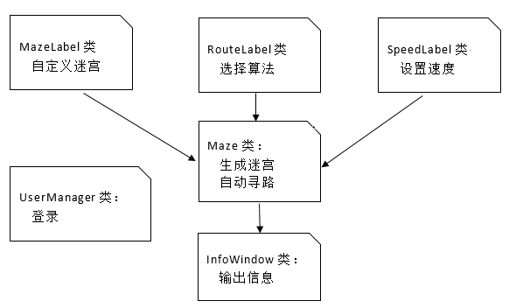

图3‑1 系统主要类图及关系图

如图3-1所示，系统的主要有六个类：UserManager类主要负责系统的登录验证、账号注册、注销及管理功能；MazeLabel类主要负责对用户输入迷宫的大小、起始位置等初始信息进行处理和缓存；RouteLabel类主要负责用户进行路径规划算法的选择；SpeedLabel类主要负责用户进行系统单步速度的设置功能；Maze类是本系统最重要的类，它负责处理初始迷宫的绘制、迷宫的动态生成、动态自动寻路等处理过程及迷宫信息的保存。它也是本系统的设计难点所在，作者需要在此类中设计随机复杂有解迷宫的生成算法和多种路径规划算法；InfoWindow类主要负责将Maze类迷宫生成过程和自动寻路过程的算法执行信息显示出来供用户查看。

## 游戏角色管理

### 功能描述

游戏角色管理功能主要负责账号验证登录、注册、注销和管理等功能。用户在第一次打开系统时，会弹出登录界面，用户在输入正确的用户名和密码后，点击登录按钮。系统验证成功之后，才能进入到系统主功能界面。登录界面上包含记住密码选项框，默认选中；包含注册按钮，方便没有账号的用户直接跳转到注册界面。成功登录后，用户可以修改账户密码等信息，也可以通过“注销”按钮退出当前已经登录的账号。

### 接口设计

如图3-2所示，在UserManager类中，login(String userName, String password, bool save )方法用来处理用户登录功能，userName参数是用户登录时输入的用户名，password参数是用户输入的用户密码，save参数是用户是否选择记住当前登录的账号；register(String userName, String password String repass)方法用来处理用户注册功能，参数userName是用户注册时输入的用户名，password参数是密码，repass是重复密码，返回值是本次成功注册账号的唯一ID；logout(int userID)方法用来处理用户注销功能，userID是注销账号的唯一ID；modifyPsw (String oldPass, String newPass)函数用来处理用户修改密码的操作，oldPass是验证用户的旧密码，newPass是用户想要修改的新密码；modifyInfo(int key, String content)方法用来处理用户修改账户信息，key参数是用来标识本次修改的内容类型，content参数是本次修改的内容。

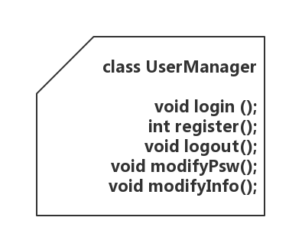

图3‑2 UserManager类图

### 数据结构

如图3-3所示，游戏角色管理模块使用UserData数据结构来存储用户的账户信息，其中ID是区别每个账号的唯一标识；userName是账户的用户名，由8-16位的字母或数字组成；password是账户密码，由6-12位字母或数字组成；instruction是账户的介绍信息，可以为空，最大64个字符。

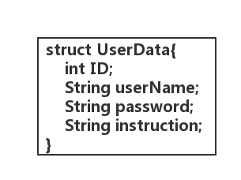

图3‑3 UserData结构体

### 时序图

游戏角色管理模块的时序图如图3-4所示，用户第一次打开系统后，输入正确的用户名和密码，点击登录界面的“登录”按钮调用UserManager类的login()方法来验证用户。用户通过点击修改信息界面的“保存”按钮调用UserManager类的modify()方法修改账户信息。当用户想要退出当前的账号或者切换账号时，通过点击注销界面的“注销”按钮调用UserManager的logout()方法，成功注销后返回登录界面。

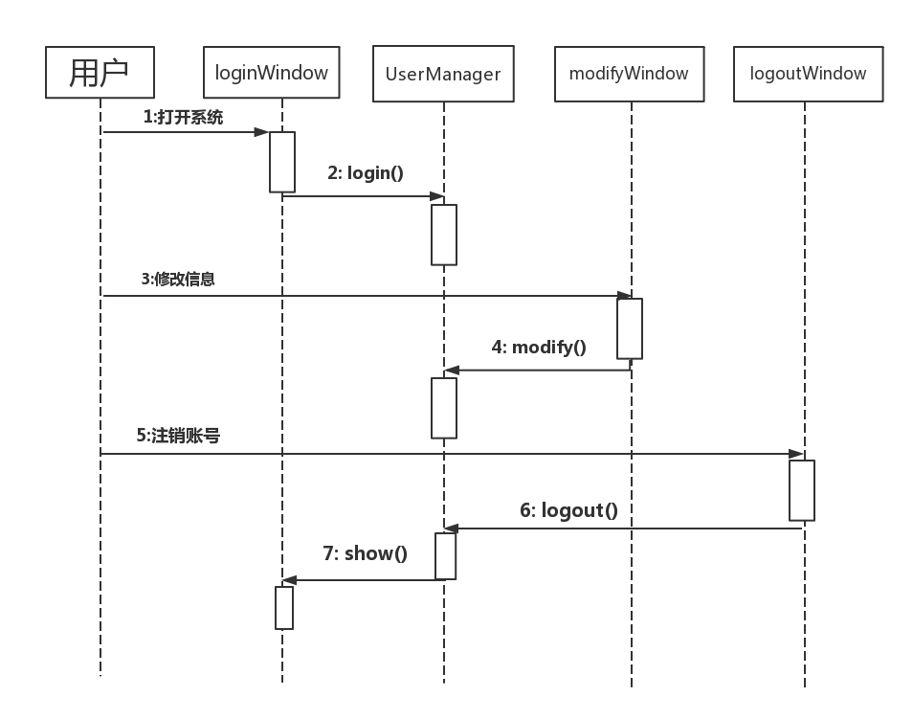

图3‑4 角色管理功能时序图

## 迷宫生成

### 功能描述

迷宫生成模块主要负责初始迷宫的绘制、迷宫的动态逐步生成、发送算法执行信息给信息栏模块。用户在迷宫标签界面输入自定义的迷宫宽度、高度、起始位置X坐标和起始位置Y坐标等信息，然后点击生成迷宫按钮，迷宫生成模块先根据新的迷宫宽度高度绘制一个新的初始化的迷宫，接着执行迷宫生成算法逐步、动态地生成随机复杂有解迷宫，并将算法每一步的执行信息发送给信息栏模块显示出来。在生成迷宫的过程中，迷宫生成模块要能实时响应速度设置模块设置的最新速度，还要对非法的互斥操作进行处理，防止出现不可控制的错误。

### 接口设计

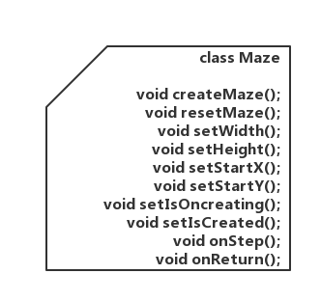

图3‑5 Maze类图

Maze类中关于迷宫生成功能的相关接口如图3-5所示，createMaze()方法负责当用户第一次点击生成迷宫后，绘制初始迷宫并逐步执行迷宫生成算法；resetMaze()方法用于当用户再一次点击生成迷宫时，清理上一次迷宫的信息，销毁相关界面等；setWidth(int w)方法用于用户在迷宫标签界面设置迷宫的宽度，参数w是用户新设置的宽度；setHeight(int h)方法用于用户在迷宫标签界面设置迷宫的高度，参数h是用户新设置的高度；setStartX(int x)方法用于用户设置迷宫的起始点X坐标，参数x是用户新设置的X坐标；setStartY(int y)方法用于用户设置迷宫的起始点Y坐标，参数x是用户新设置的Y坐标；setIsOncreating(bool b)方法用于设置系统当前是否正在处于产生迷宫的过程中，参数b表示是否处于正在生成迷宫的过程中，当b为true时，系统会屏蔽用户非法输入的与生成迷宫过程互斥的操作；setIsCreated(bool b)方法用于设置系统是否已经生成了一个迷宫，防止用户在没有生成迷宫时就点击“自动寻路”按钮而发生无法预知的错误。onStep(int x, int y)方法用于迷宫生成算法每一步执行完成后调用，设置迷宫单元的背景颜色，参数x表示单元格所在的Y坐标，参数y表示单元格所在位置的Y坐标；onReturn(int dir, int x , int y)方法用于迷宫生成算法过程中的回溯步骤，dir为回退的方向，1，2，3和4分别表示上下左右，参数x和y分别表示回溯单元格所在位置的X和Y坐标。

### 数据结构

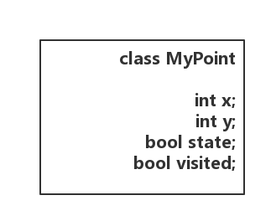

图3‑6 MyPoint类图

MyPoint类主要用于存储迷宫单元的信息，其关于迷宫生成模块的主要数据结构信息如图3-6所示，包括位置和一些状态标识信息。对于迷宫生成功能来说，变量x存储迷宫单元所在的X坐标；变量y存储Y坐标；变量state用于标记在生成迷宫结果中本单元是否可以通过，true表示可以通过，false表示不可通过，初始状态的迷宫即为state全为false的矩阵；变量visited用于标记在生成迷宫算法的执行过程中当前单元是否已经访问过，true表示访问过，false表示没有访问过，初始时全为false。

## 自动寻路

### 功能描述

当用户生成一个迷宫后，选择一个路径规划算法，然后点击开始寻路，自动寻路模块会根据用户选择的算法逐步动态地寻找路径，并将算法每一步的运行结果发送给信息栏模块显示出来，还会将最终结果用明显的颜色表示出来。在自动寻路过程中，自动寻路模块需要实时响应速度设置模块最新设置的速度，并处理与自动寻路过程互斥的各种非法操作，防止系统出现错误。

### 接口设计

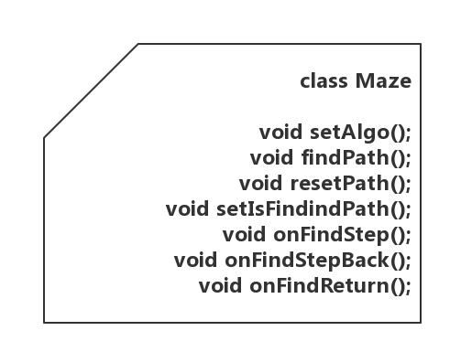

图3‑7 Maze类图

Maze类中关于自动生成模块的主要接口如图3-7所示，setAlgo(AlgoType index)用于处理用户选择路径规划算法，参数index类型为AlgoType的算法种类枚举类型，值为用户想要设置的算法类型；findPath()为用户点击自动寻路按钮时调用的函数，系统根据当前用户选择的算法类型执行对应的算法；resetPath()为用户已经进行过一次自动寻路后，再次点击自动寻路后调用的函数，系统将上一次的寻路结果清除，重置迷宫单元格的相关标识信息；setIsFindindPath(bool b)方法用来设置系统当前是否正在进行自动寻路过程，防止寻路过程中用户进行一些与此过程互斥的非法操作；onFindStep(int dir, int x, int y)方法是自动寻路过程中路径规划算法每一步执行时调用的函数，参数dir表示本次寻路的方向，1-4分别表示上下左右，参数x和y分别表示当前寻路单元格所在位置的X和Y坐标；onFindStepBack(int dir, int x, int y)方法是路径规划算法执行回退时调用的函数，参数dir表示本次回退的方向，1-4分别表示上下左右，参数x和y分别表示被回退的单元格所在位置的X和Y坐标；onFindReturn(int x, int y)方法是路径规划算法执行结束倒推最终路径时调用的函数，参数x和y分别表示被倒推的单元格所在位置的X和Y坐标。

### 数据结构

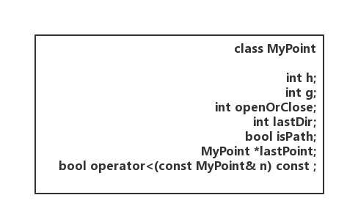

图3‑8 MyPoint类图

MyPoint类中关于自动寻路功能的数据结构如图3-8所示，变量h用于存储启发式搜索时单元格在估值函数中的h()值，变量g存储g()的值；变量openOrClose用于存储单元格是否在open和close队列中，0表示都不在，1表示在open队列中，2表示在close队列中；变量lastDir用来存储当前单元格的父路径所在的方向，1-4分别表示上下左右；指针lastPoint用来指向当前单元格在最终路径上的父单元格；重载“<”为了方便在启发式搜索中对单元格进行排序。

## 信息栏

### 功能描述

信息栏模块主要负责将迷宫生成过程和自动寻路过程的算法执行信息显示出来，新的过程开始时，信息栏窗口需要清空上一次的执行信息。当输出的信息过多时，信息栏窗口需要自动生成滚动条并优先显示最新生成的信息。

### 接口设计

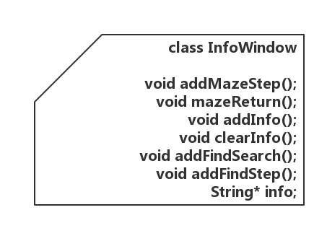

图3‑9 InfoWindow类图

InfoWindow类主要负责显示系统运行过程的算法执行信息，其主要接口和数据结构如图3-9所示：addMazeStep(int level, int dir, int x, int y)方法用于在迷宫生成过程中迷宫生成算法每执行一步结束后将执行信息显示到信息栏窗口时调用，参数level表示递归的深度，参数dir表示本次递归随机的方向，1-4分别表示上下左右，参数x和y分别表示本次递归单元格所在位置的X和Y坐标；mazeReturn(int level, int x, int y)方法用于迷宫生成算法回溯时将执行信息显示到信息栏窗口时调用，参数level表示算法的深度，参数x和y分别表示本次回退单元格所在位置的X和Y坐标；addInfo (String info)方法是系统需要显示某些特殊信息到信息栏时调用的函数，如算法开始、结束等，参数info为需要显示的信息；clearInfo()方法用于清除信息栏时调用，每一次新的算法执行开始前都需要清空信息栏；addFindSearch(int x, int y)方法是在自动寻路过程中显示算法每一步执行结果时调用的函数，参数x和y分别表示当前单元格所在位置的X和Y坐标；addFindStep(int x, int y)方法是当自动寻路算法回退时调用的函数，参数x和y分别表示回退的单元格所在位置的X和Y坐标。

信息栏模块只需要一个String类型的info数组就可以存储当前信息栏中输出的信息，注意清空时要清空对应数组。

## 速度设置

### 功能描述

功能设置模块主要负责用户设置系统单步运行的速度，在迷宫生成和自动寻路过程中，用户实时设置的最新单步速度要在下一帧立刻生效，不能出现延迟。

### 接口设计

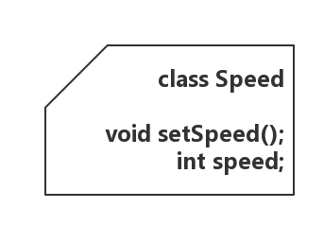

图3‑10 Speed类图

Speed类主要负责用户设置系统的单步运行速度，其主要接口和数据结构如图3-10所示：setSpeed(int speed)方法用于设置系统的单步运行速度，参数speed表示想要设置的速度值。变量speed用来存储系统的单步运行速度，初始值为50ms，有效范围为10~500ms。

## 功能模块之间的交互

智能迷宫游戏系统的迷宫生成和自动寻路两大功能需要各个功能模块之间相互配合完成，它们之间有互斥也有同步。

### 迷宫生成

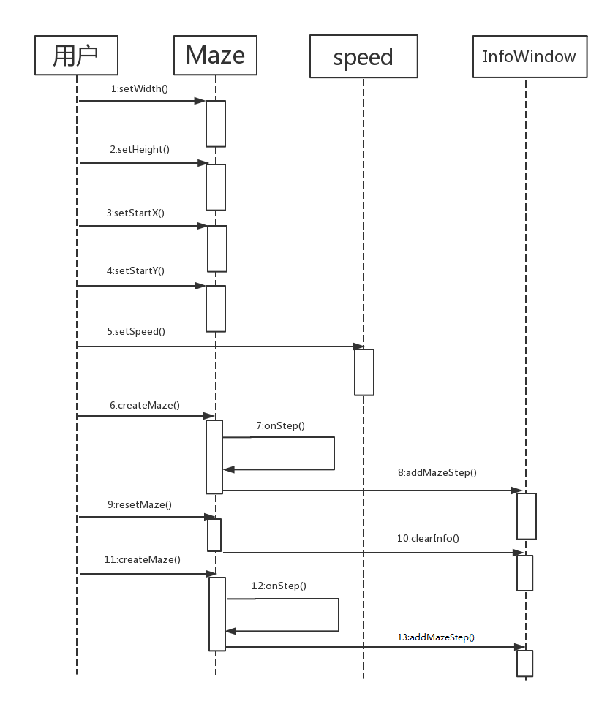

图3‑11 迷宫生成功能时序图

智能迷宫游戏系统迷宫生成功能的时序图如图3-11所示，用户首先通过迷宫标签界面调用Maze类的setWidth()，setHeight()，setStartX()，setStartY()等方法设置想要生成的迷宫的宽度、高度和起始位置等信息，然后通过速度设置界面调用Speed类的setSpeed()方法设置自己想要的速度，接着点击“生成迷宫”按钮调用Maze类的createMaze()方法生成初始迷宫，在createMaze()方法中，生成迷宫算法每执行一步运算就会调用自身的onStep()方法绘制本次打通的单元格，并调用InfoWindow类的addMazeStep()方法将本次算法的执行信息显示到信息栏窗口。

再一次生成迷宫时，用户点击迷宫标签界面的“生成迷宫”按钮，调用Maze类的resetMaze()方法清除上一次生成的迷宫信息，然后调用InfoWindow类的clearInfo()方法清除上一次的算法执行信息，接着和第一次生成迷宫的过程一样，调用Maze类的createMaze()方法进入后续流程，生成一个与上次不同的迷宫。

### 自动寻路

智能迷宫游戏系统自动寻路功能的时序图如图3-12所示，用户需要先生成一个迷宫，然后在算法选择标签界面调用Maze类的setAlgo()方法选择一个路径规划算法，然后通过速度标签界面调用Speed类的setSpeed()方法设置系统的单步运行速度，接着点击“自动寻路”按钮调用Maze类的findPath()方法开始自动寻路，在findPath()方法中，Maze类的路径规划算法每执行一步就会调用自身的onFindStep()方法改变本步算法的执行单元格背景颜色，并调用InfoWindow类的addFindStep()方法将算法的执行信息显示到信息栏窗口中。

用户再次点击“自动寻路”按钮时，先调用Maze类的resetPath()方法清除上一次的寻路结果，并调用InfoWindow类的clearInfo()方法清除上一次输出的算法执行信息，接着调用Maze类的findPath()进行本次的自动寻路，后续流程和第一次自动寻路的流程一样。

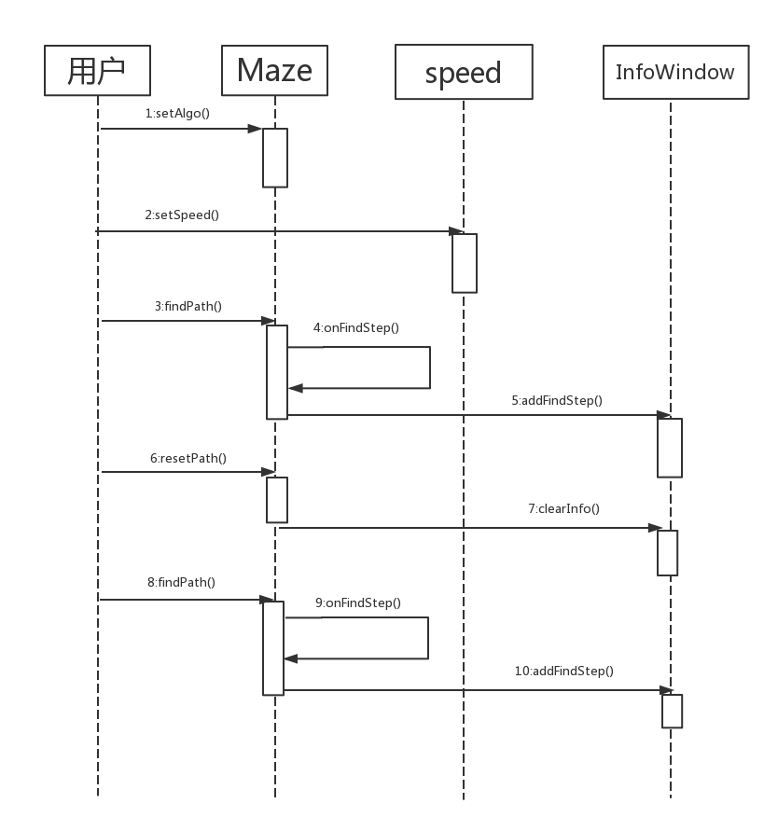

图3‑12 自动寻路功能时序图

## 本章小结

本章主要介绍了智能迷宫游戏系统的系统设计，包括系统目标、设计方案和主要类图及关系，并按照功能模块介绍了功能描述、接口设计、数据结构和时序图等详细设计情况。最后将本系统的最核心两个功能：迷宫生成和自动寻路功能通过时序图进行了详细介绍，图中包括各个模块之间的调用、互斥和同步关系。

# 算法设计

## 迷宫生成算法

总的来说，迷宫生成算法有三大类：宽度优先，深度优先和非图论型。对于大多数情况而言，迷宫自动生成算法都是由上面的三类算法衍生出来的，比如说，经典的Janmis Buck地下城算法就是深度优先的回溯随机版本，而经典的Prim算法就是宽度优先的深度随机版。因此，作者选择了分别对应这三类算法的三个经典算法来进行研究分析。它们是深度优先的递归回溯、随机Prim和递归分割。

为了方便后续的算法描述，先在此介绍总体的前提条件：

1. 迷宫是一个由M*N个单元格组成的矩阵
2. 两个路单元格之间有墙壁阻挡
3. 墙壁也是占用一个单元格

### 深度优先递归回溯

深度优先递归回溯算法是一个最常用、最直接、较高效的迷宫生成算法。它的一般思路是将起始单元格作为当前单元格，从当前单元格的四个相邻单元格随机一个没有访问过的单元格，打通它们之间的墙壁，然后将当前单元格入栈，将随机到的新单元格作为当前单元格继续重复随机步骤，直到当前单元格的所有相邻单元格都已经被访问过，则从栈顶弹出一个单元作为单元格，继续重复随机步骤，直到栈为空为止。它的算法流程图如图4-1所示。

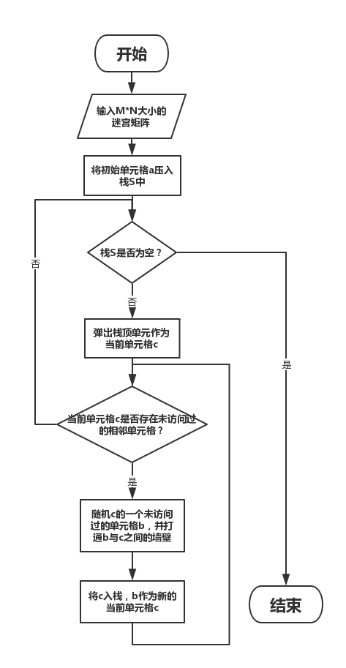

图4‑1 深度优先递归回溯算法流程图

### 随机普利姆

普里姆算法（Prim算法），图论中的一种算法，可在加权连通图里搜索最小生成树。意即由此算法搜索到的边子集所构成的树中，不但包括了连通图里的所有顶点，且其所有边的权值之和亦为最小。但当我们将Prim算法应用于迷宫生成时，情况有些不同，它的解释及实现过程是：

1. 初始一个单元格作为通路，然后把它的墙壁放入列表中
2. 当列表中还有墙壁时：
   1. 从列表里随机选一个墙壁，如果它对面的单元格不是通路：

2.1.1把墙壁打通，把对面的单元格作为迷宫通路

2.1.2把新单元格的墙壁加入列表中

* 1. 如果对面的单元格已经是通路，从列表中移除这个墙壁

Prim算法就是不断地从所有可以是通路的位置中随意选一个移除墙壁，直到没有可以移除的墙壁为止。整个实现过程还是相当于随意为路线附权值的Prim算法。随机Prim迷宫生成算法的算法流程图如图4-2所示。

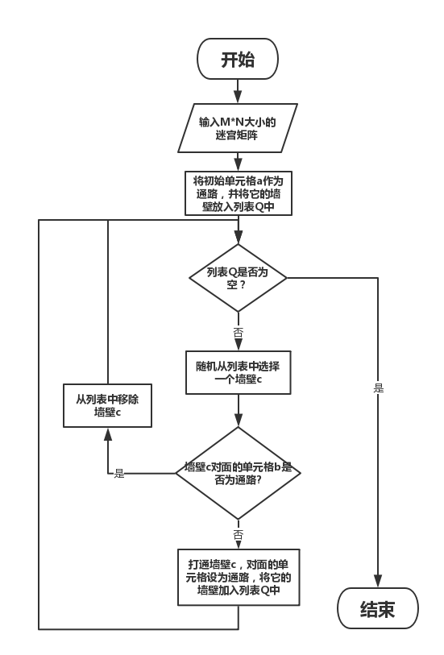

图4‑2 随机普利姆算法流程图

### 递归分割

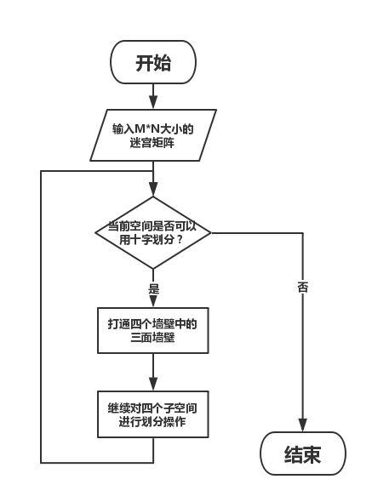

图4‑3 递归分割算法流程图

递归分割算法生成的迷宫比较简单，会包含很多的直路，曲路很少，还可以生成很多个“小房间”，此算法效率非常高。其核心思路是，把矩阵空间不断用十字划分，为四个子空间，然后打通其中的三个墙壁（为了确保联通），然后继续对每个子空间重复划分和打通，直到空间不足以分割为止。它的流程图如图4 -3所示。

## 路径规划算法

在本问题中，路径规划算法是指一个在由通路或是墙壁的单元格组成的迷宫矩阵中，遵循一定搜索策略，寻找出一条从起始单元格达到目标单元格的通路。通常路径规划算法被分为全局路径规划（环境完全已知）和局部路径规划（环境未知或者部分未知，通过感知实时获取环境信息）。另外根据环境类型又可分为全局静态路径规划、全局动态路径规划、局部静态路径规划和局部动态路径规划。本系统所涉及的算法都是全局静态路径规划算法，它们是宽度优先搜索。深度优先搜索、启发式搜索和遗传算法。

### 宽度优先搜索

1. 采用的数据结构

宽度优先搜索算法主要采用队列这种数据结构，在队列中存储当前的还没有搜索过的节点信息，通过队列这一数据结构的先进先出性质，我们可以保证同一深度的单元格按照进入队列的顺序进行依次搜索，深度越小，越往上层的单元格越先被搜索，达到宽度优先搜索的目的。在定义的单元格数据结构中，还要存储该单元格的父单元格以还原最终的路径。

2. 算法详细描述

初始时所有单元格的visited属性值设为false，表示所有单元格都没有被访问过，父单元格为空，并创建一个新的队列q。然后将寻路起始单元格的visited值设为true，并将它放到队列q的首部。

接下来从队列q的首部取出一个单元格c作为当前单元格，对这个单元格进行进一步的展开，也就是对当前单元格c的上下左右四个相邻单元格进行检测，如果它们中间有一个是目标单元格，那么宽度优先搜索算法结束，然后不断通过单元格的父单元格信息回退找到最终路径。如果不存在目标单元格，检测四个单元格中是否存在没有被访问过的且可以访问的通路单元格，如果存在单元格s，设置这个单元格s的visited属性为true，并将单元格s的父单元格设置为当前单元格c，同时将单元格s放到队列q的首部。然后继续从队首取单元格，如果队列不为空，那么一直进行以上的展开过程，一直到找到目标点或者队列为q空为止。

对于本系统自动生成的唯一解迷宫而言，宽度优先搜索算法一定可以寻找到目标点并返回最终的路径。对于无解迷宫的路径规划，宽度优先搜索算法会因为队列为空而返回一个空解。对于多解迷宫的规划，算法则会返回一个有效距离最短的最终路径。

宽度优先搜索算法的算法流程图如图4-4所示。

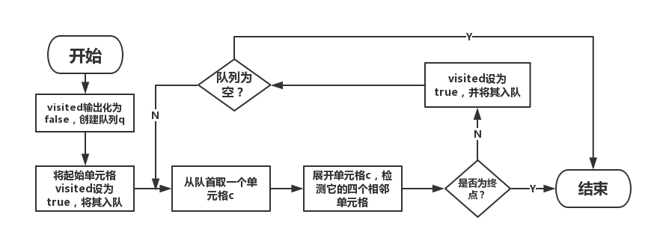

图4‑4 宽度优先搜索流程图

宽度优先搜索算法（BFS）属于盲目搜索算法中的一种，它的思路是按照从上往下的层次顺序依次展迷宫中的所有单元格节点，挨个搜索目标点来找到最终路径，它找到的是问题的最优解。

### 深度优先搜索

1. 采用的数据结构

深度优先搜索算法（DFS）中主要采用栈这种数据结构来存储单元格的节点信息，通过栈这一数据结构的先进后出（FILO）的性质，使得每个单元格下层的子单元格优先被搜索，以达到深度优先搜索的目的。在定义的单元格数据结构中，还要存储该单元格的父单元格以还原最终的路径。

2. 算法详细描述

初始化时，所有单元格的visited属性值被设为false，表示所有单元格还没有被访问过，并创建一个新的栈s。然后将起始单元格的visited属性值设为true，并把它压到栈s中。

接着从栈s弹出一个单元格c作为当前单元格，然后对单元格c进行展开，也就是检测当前单元格c的上下左右四个方向的临界单元格，如果其中有一个是目标点单元格，那么深度优先搜索算法结束，然后不断通过单元格的父单元格信息回退找到最终路径。如果不存在目标点单元格，那么检测这四个单元格中是否存在还没有被访问的且可以访问的单元格a，如果存在，设置单元格a的visited属性值为true，并将单元格a的父单元格设置为当前单元格c。然后将单元格a压到栈s中。如果栈s不为空，那么一直执行以上的展开过程，一直至到寻找到目标点单元格或者栈s为空为止。

深度优先搜索算法的算法流程图如图4-5所示。

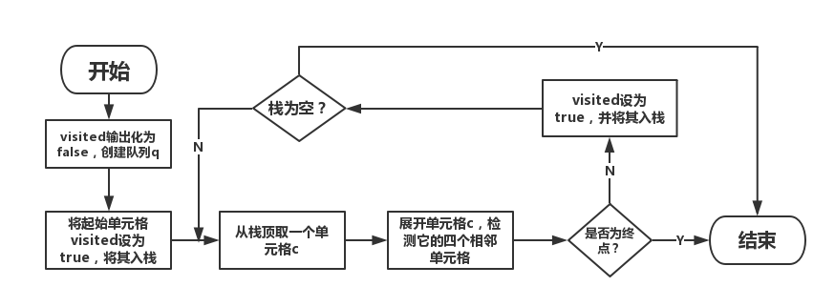

图4‑5 深度优先搜索流程图

对于本系统自动生成的唯一解迷宫而言，深度优先搜索算法一定可以寻找到目标点并返回最终的路径。对于无解迷宫的路径规划，深度优先搜索算法会因为栈s为空而返回一个空解。对于多解迷宫的规划，算法则会返回一个有效距离不一定是最短的最终路径。

### 启发式搜索

1. 采用的数据结构

在A*算法的执行过程中，需要将所有待访问的单元格按照估值函数值得大小进行升序排序，选择估值最小的期望最大的单元格进行展开。因此需要不断地对待选单元格进行排序和更新。为了保证系统的时间效率，作者采用使用一个优先队列fq来存储待展开的单元格信息，队列中每次加入新单元格时都要按照估值函数值大小进行排序，保证队首单元格始终是当前可以访问的单元格中估值函数值最小的单元格。本系统中作者直接使用c++ 容器库中自带的优先队列模板这种数据结构来实现，它的底层通过堆来实现，可以保证算法在插入单元格和弹出单元格时的时间复杂度都为O(logn)，效率非常高。

在定义的单元格数据结构中，需要存储该单元格的父单元格以还原最终的路径；需要一个g属性值来存储起始单元格到该单元格所要经过的实际距离，初始为-1，表示该单元格没有被访问过；需要一个h属性值来储存该单元格到目标单元格的期望最短距离；

1. 算法详细描述

与宽度优先搜索类似，A*算法初始时将所有单元格的visited属性设为false，表示该单元格还没有被访问过，并创建一个优先队列fq，然后将起始单元格的visited属性设为true，并将其插入到队列fq首部。

接下来从队列fq的首部取出一个单元格c作为当前单元格，但是注意这一步，在宽度优先搜索中，取出的单元格就是先进入队列的单元格，而对于A*算法来说，取出的单元格是队列fq中估值函数值最小的单元格，然后对单元格c进行进一步的展开，也就是对当前单元格c的上下左右四个相邻单元格进行检测，如果它们中间有一个是目标单元格，那么宽度优先搜索算法结束，然后不断通过单元格的父单元格信息回退找到最终路径。如果不存在目标单元格，检测四个单元格中是否存在没有被访问过的且可以访问的通路单元格，如果存在单元格s，设置这个单元格s的visited属性为true，并将单元格s的父单元格设置为当前单元格c，同时将单元格s插入到队列fq的合适位置上。然后继续从队首取单元格，如果队列不为空，那么一直进行以上的展开过程，一直到找到目标点或者队列为q空为止。

在本系统自动生成的唯一解迷宫中，A*算法找到的解一定是最优解。它的算法流程图如图4-6所示。

对于本系统自动生成的唯一解迷宫而言，A*搜索算法一定可以寻找到目标点并返回最终的路径。对于无解迷宫的路径规划，A*优先搜索算法会因为优先队列fq为空而返回一个空解。对于多解迷宫的规划，算法则会返回一个有效距离不一定是最短但符合估值函数逻辑的最终路径。

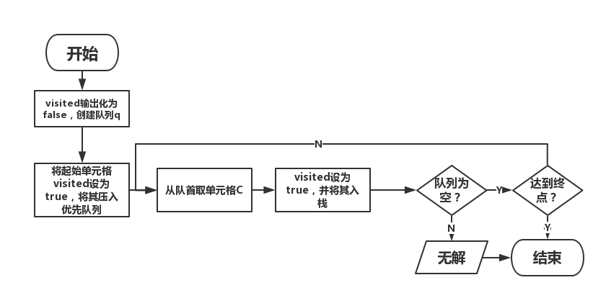

图4‑6 启发式搜索流程图

### 遗传算法

遗传算法的思路主要是模拟大自然中一个生物种群不断遗传和变异的进化过程，通过不断的遗传和变异过程，不断演化解空间种群，一直到寻找到一个问题的解个体为止。

1. 采用的数据结构

遗传算法主要采用的数据结构是三个数组，一个字符串数组arry_c用于存储当代种群所携带的基因序列；一个字符串数组arry_n用来储存当代种群繁衍出的下一代种群所携带的基因序列；一个前缀数组arry_v用于储存当代种群中每个个体的所携带的基因的估价值的前缀和，以保证在使用轮转法选取亲本时估价越高的亲本越容易被选中。

2. 算法详细描述

在本问题中，我们需要对迷宫的解进行抽象并编码，保证迷宫的所有可能解都对应一个基因序列，也就是种群中的个体。定义迷宫的最大路径长度也就是M*N为基因的长度，基因序列中每一位用0-3表示单元格上下左右的四个方向，当其中一个单元格的下一个单元格是墙壁或者是已经访问过的单元格，那么这个直接跳过这个单元格，检测下一个单元格。这样的话，一个个体的基因序列就是一条路径

首先，随机地生成一些基因序列作为起始种群，然后模拟达尔文进化论思想中的种群进化过程，不断地进行杂交和遗传，繁衍出后代，然后用估值函数模拟大自然的自然选择过程选出更适合环境的下一代，淘汰掉估值过低的基因。对于每一代的种群，都要检测它的个体基因序列中是否存在目标单元格，如果存在这样的一个个体，那么它的基因序列就是本问题的一个从起始点到目标点的解路径。发现当前种群中某个个体基因序列中存在到达终点的点，那么这个个体就是一个解，算法终止即可。否则继续进行进化过程，不断繁衍下一代。

本问题中，作者通过随机选择当代种群中的两个个体进行随机序列交换来模拟杂交过程；通过随机改变个体中的某个位置的方向信息来模拟基因突变的过程；通过选择基因序列估值函数前缀和中的较大值来模拟自然选择过程。

经过上面一轮的杂交、突变和淘汰过程，就生成一代新的种群，不断重复繁衍新的种群，直到新的种群中存在一个个体的基因序列是问题的解为止。当然，为了防止一直繁衍且一直不存在解的情况出现，需要设置一个时间上限，当超过最大时间时仍然没有找到解时，则判断此问题没有解。



图4‑7 遗传算法流程图

对于本系统自动生成的唯一解迷宫而言，遗传算法可以寻找到一条从起始点到达目标点的最终路径。对于无解迷宫的路径规划，遗传算法会因为超过最大允许时间而返回一个空解。对于多解迷宫的规划，算法则会返回一个有效距离不一定是最短但符合估值函数逻辑的最终路径，它的算法流程图如图4-7所示。

## 本章小结

本章对三类经典迷宫生成算法——深度优先递归回溯、随机普利姆和递归分割算法进行了详细描述，并给出算法流程图。详细阐述了本系统采用的四种路径规划算法，给出了算法的数据结构、实现描述和流程图。

# 系统实现

## 实现环境

本文使用的开发环境为：

系统：Window10专业版 64位

处理器：Intel(R) Core(TM) i5-3337U CPU @ 1.80GHz

内存：8.00 GB

开发语言：C++

开发工具：Qt Creator 4.2.1

## 数据分析与比较

### 执行数据

在用深度优先递归回溯算法生成的迷宫中运用四种寻路算法的执行时间信息如表5-1算法执行数据表所示。

表5‑1 算法执行数据表

|  |  |  |  |  |  |  |  |
| --- | --- | --- | --- | --- | --- | --- | --- |
| 时间 (ms) | 5*5 | 13*17 | 35*69 | 133*133 | 201*201 | 501*501 | 1001*1001 |
| BFS | 0 | 0 | 0 | 9 | 17 | 43 | 93 |
| DFS | 0 | 0 | 0 | 10 | 16 | 43 | 92 |
| 启发式搜索 | 0 | 5 | 17 | 79 | 103 | 534 | 1703 |
| 遗传算法 | 16 | 43 | 173 | >50000 | — | — | — |

### 分析与比较

从表5.2-1可以看出，对于用深度优先递归回溯算法生成的唯一解迷宫，四种算法的执行时间都随着迷宫大小的不断增加而有所增长，但是四种算法增长的幅度却有很大的差别。首先来说，对于深度优先搜索算法（DFS）和广度优先搜索（BFS）算法来说，从5*5大小的迷宫到1001*1001大小的迷宫，两种算法的执行用时都非常小，最大用时任然都小于100ms，效率非常高。但对于遗传算法而言，相比之下，在迷宫大小仅仅为35*69时的算法执行时间就超过了100ms，而对于规模大于等于133*133的大小的迷宫其算法执行时间更是超过了50s，这样的结果早已经不能满足系统保持正常运行的性能需求。而对于启发式搜索算法而言，在本问题中它也可以较好的求解问题，但是其算法的执行时间要比深度优先搜索和宽度优先搜索高出很多，尤其是在迷宫规模过大时，它的算法用时竟能达到1s以上，这样的时间效率对于游戏而言其实已经是无法容忍的了。

## 算法总结

### 迷宫生成算法

对于三类经典的迷宫生成算法而言，深度优先递归回溯算法生成的迷宫极其扭曲，但是在迷宫规模比较小时，它生产的迷宫就会存在一条非常明显的通路，而且从起始点到目标到有且只有这一条路径。因此它比较适合那些有明显的主线和支线的RPG游戏。随机普利姆算法生成的迷宫岔路非常多，整体上非常复杂，而且与真实情况比较贴切，最适合用于生成复杂的迷宫游戏。递归分割算法生成的迷宫普遍比较简单，有很多的直路，扭曲转弯的地方很少，因此玩家可以很快地看到路径的尽头是否为死路，一般可用于坦克大战、弹弹堂等非迷宫类游戏的地图生成。

### 自动寻路算法

本系统采用的四种路径规划算法中，深度优先搜索和宽度优先搜索算法都属于传统意义上的盲目搜索算法，只不过在搜索时采用的策略有所不同，深度优先算法是优先向当前单元格的下一层搜索，并且只要找到一个可行解即可，对于求解一个M*N的迷宫矩阵通路而言，它的时间复杂度是O(M*N)；而宽度优先搜索是搜索过当前层后才向下一层搜索，相当于是一层一层得进行遍历，它求得的解是本次路径规划问题的最优解，当然，它的时间复杂度也是O(M*N)。虽然两种算法的时间复杂度相同，但一般情况下，深度优先搜索总体上的搜索次数要比宽度优先搜索多一些，尤其是在解决只存在唯一解的迷宫路径规划问题中。也就是从时间效率角度来说，宽度优先搜索的效率要高于深度优先搜索。但是值得注意的是，深度优先搜索在空间复杂度上要比宽度优先搜索小很多，由于是深度优先，它在栈中需要保存的待搜索单元格就只是这某一条支路上的所有单元格信息，所以空间复杂度是O(k*d)，k是单元格的子单元格数量，d是搜索树的高度。而对于宽度优先搜索来说，因为它是一层一层地遍历，它在队列中需要保存这一层所有的单元格信息，所以它的空间复杂度为O(k^d)，因此通常情况下，当迷宫规模非常大时，使用宽度优先搜索算法经常会出现内存空间不足的问题。

本系统采用的A*算法是一种用优先队列进行宽度优先搜索的信息式搜索算法。从算法理论的角度来说，A*算法在解决状态空间搜索问题时应该是拥有很高的时间效率，但是由于在本系统中设计出一个比较合理的启发函数非常困难，所以它的实际算法执行时间表现得不是很好。因为在本系统中自动生成的迷宫的通路本身就是随机生成的，除了单元格之间的相对位置信息以外没有任何特征可以依赖，所以很难对于一个单元格与目标单元格之间的距离进行一个比较合理的估值。但是在传统的RPG游戏中的路径规划问题，由于地图的障碍物固定，可以事先根据实际情况将整个地图划分为由多个凸变形组成的导航网格，而且还可以预先设置路径多种权值标志等信息，根据这些信息设计合理的估值函数可以使得A*寻路算法无论在寻路结果还是在执行性能上都有很好的表现。但值得注意的是，A*算法的空间复杂度开销非常大，在处理一些非常大的地图路径规划问题时，设计者需要进行合理的导航网格划分保证游戏在最终效果和运行性能之间取得一个玩家可以接受的平衡。

对于遗传算法而言，在本系统中，遗传算法的时间效率很低。对于本问题中使用深度优先搜索的递归回溯算法生成的唯一解迷宫而言，遗传算法必须要正确地繁衍出只有唯一解的子群体才可以回溯，因此它的时间效率非常低。但是遗传算法是一个近些年来才被人们提出的算法，而且在解决一些超大规模的问题时，遗传算法在结合一些特定的算法后也能表现出很好的时间效率。

## 系统展示

本系统的登录界面如图5-2所示：

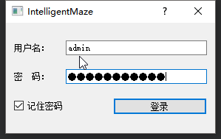

图5‑2 登录界面

迷宫生成设置标签如图5-4所示：



图5‑3 迷宫生成设置标签

主界面如图5-3所示：

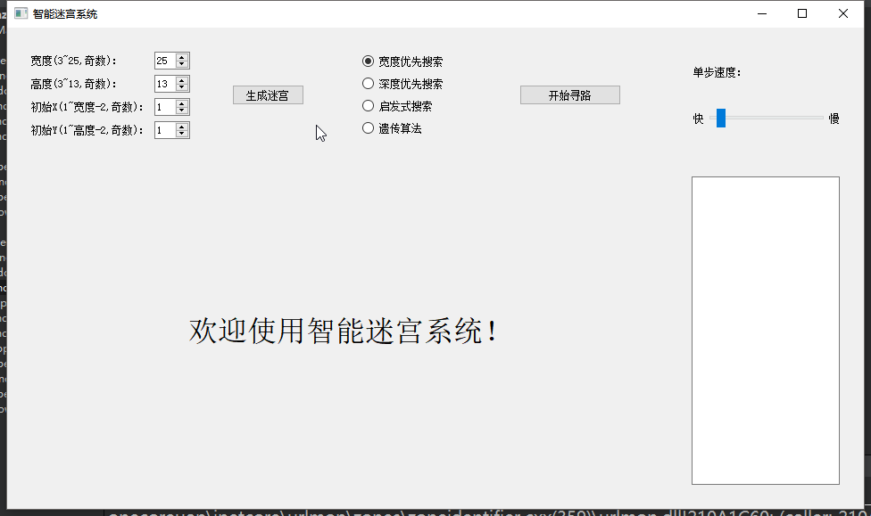

图5‑4 系统主界面

自动寻路设置标签如图5-5所示：

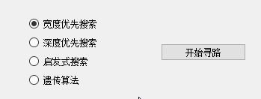

图5‑5 自动寻路设置标签

速度设置标签如图5-6所示：

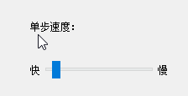

图5‑6 速度设置标签

迷宫生成的动态过程如图5-7所示：

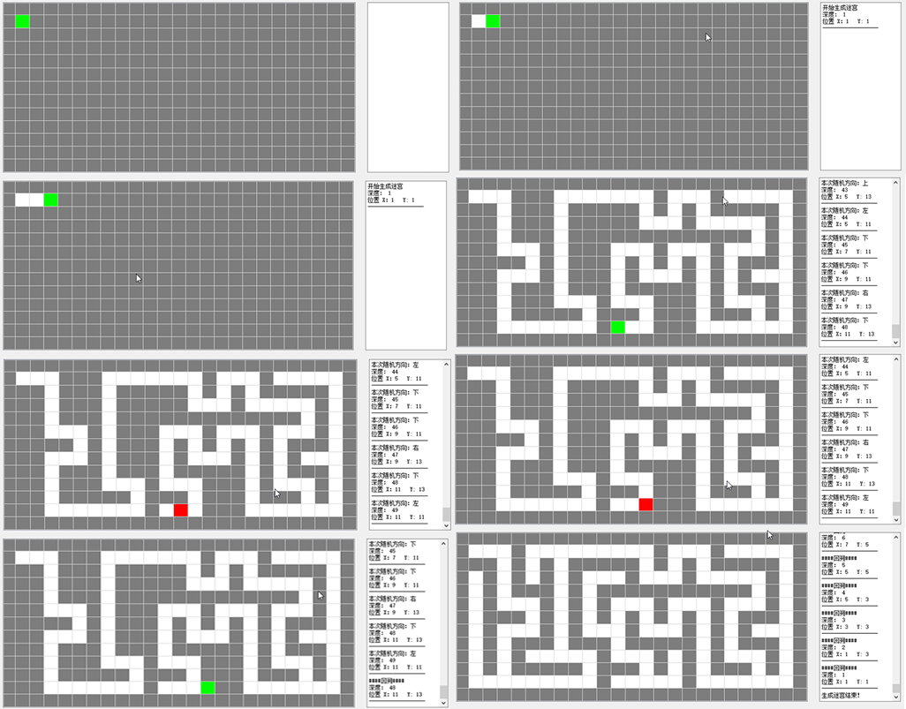

图5‑7 迷宫自动生成过程

自动寻路的动态过程如图5-8所示：

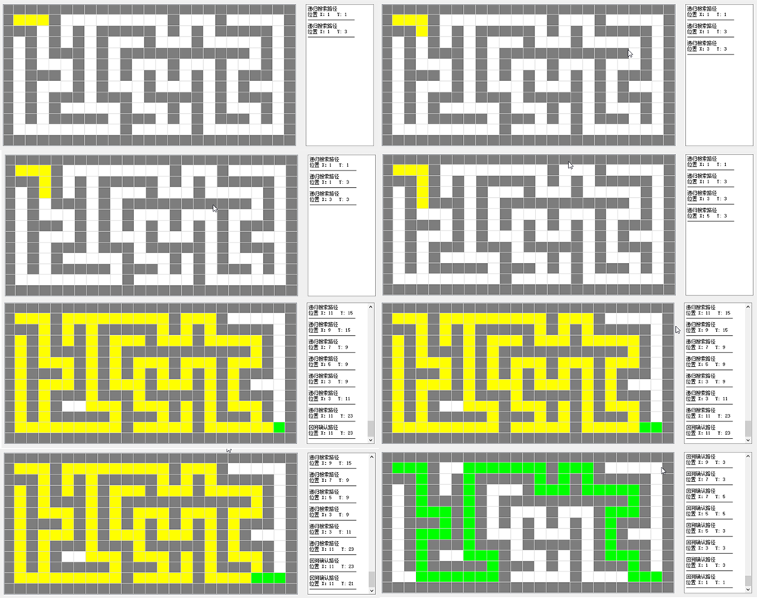

图 5‑8 自动寻路过程

# 总结与展望

作者按照软件开发的标准流程分析任务书，分析系统需求，设计系统模块，学习和设计核心算法，最终完整地实现了智能迷宫游戏系统的游戏角色管理、迷宫生成、自动寻路和信息输出等功能。用户可以动态地观察到迷宫的生成和自动寻路过程，可以实时修改系统的单步运行时间以便于观察，还可以在信息栏看到算法执行的同步信息输出，进一步了解迷宫生成和路径规划算法的流程。由于时间和能力的局限性，作者未能对更多的路径规划算法进行研究和分析，更没有提出有建设性意见的改进。

总体来说，本课题比较理想地达到了预期的目标，但仍然有许多不足的地方，比如程序界面不够美观，游戏交互性需要优化，可以增加更多的路径规划算法等。更重要的是，本课题更多的是学习、了解和掌握已有的迷宫生成和路径规划算法，没有达到深入研究算法并改进的层次。在以后的工作生活中应该坚持学习，持续进步，刻苦钻研。

# 致谢

在即将结束大学四年的学习生涯，步入社会之际，我想对所有曾经给过我帮助和支持的老师，同学和亲人表示衷心的感谢。

感谢母校北京理工大学的各位老师，感谢他们教会我的专业知识，培养我做人，感谢辅导员的辛劳工作和谆谆教导。尤其感谢我的指导老师胡晶晶老师，她的热情和严谨让我敬佩。无论什么时间，只要我有不懂的问题向她咨询，她都会在第一时间认真地帮我解惑。本篇论文的写作更是多亏胡老师的悉心指导，从题目设计到系统开发再到完成论文，胡老师都为我提供了极大的帮助。

感谢父母在大学四年来为我付出的一切，感谢他们的日夜操劳让我有经济条件来完成大学学业。现在我学有所成，即将步入社会，我会用自己辛勤工作赚取的报酬为他们提供更好的生活。

感谢我的同学和朋友们，感谢我们那些奋战学习的美好时光，感谢我们的不懈努力，让我们有所成长。

最后，感谢审阅论文的老师和专家，感谢您的批评和指正，感谢您提出的宝贵意见和建议。

感恩之情溢于言表，在此毕业之际，谨以此文，献给我的父母，老师，同学和朋友，献给我的无悔青春！

# 参考文献

[1]钟瑛,陈凌峰,朱顺痣. 改进A*算法在游戏地图路径搜索中的应用研究[J]. 网络安全技术与应用,2013,(08):54-56.

[2]朱龙梅. 浅论人工智能启发式搜索策略的研究[J]. 电子设计工程,2013,(16):61-64.

[3]何赛. 游戏人工智能关键技术研究与应用[D].北京邮电大学,2015.

[4]邱莉莉. 基于改进蚁群算法的机器人路径规划[D].东华大学,2015.

[5]乔慧芬. 机器人路径规划算法研究[D].中北大学,2015.

[6]谢娟. 路径规划算法的研究及应用[D].电子科技大学,2015.

[7]田翠华,陈娅君,陈玉明. 迷宫游戏的设计与开发[J]. 齐齐哈尔大学学报(自然科学版),2014,(01):1-5+24.

[8]刘秋梅,郑耿忠. 蚁群算法在分布式数字参考咨询系统中的应用研究[J]. 情报探索,2013,(09):92-94.

[9]武元新. 人工智能中A~*算法的局部改进及其实现[J]. 微型电脑应用,2000,(03):21-22+2.

[10]张杰. 移动机器人路径规划研究[D].上海交通大学,2014.

[11]卢月品,赵阳,孟跃强,刘佳. 基于改进遗传算法的狭窄空间路径规划[J]. 计算机应用研究,2015,(02):413-418.

[12]张雷. 基于启发式搜索的最优规划算法研究[D].南京大学,2014.

[13]魏唯. 智能规划方法中启发式搜索策略的研究[D].吉林大学,2013.

[14]田欣. 基于改进遗传算法的移动机器人路径规划研究[D].郑州大学,2016.

[15]朱博. 移动机器人完全遍历路径规划研究[D].天津职业技术师范大学,2015.

[16]平面迷宫地图随机生成树算法设计与实现[J]. 袁开友,杨勇.  科学咨询(科技·管理). 2013,(01):138-139.

[17]顾辰. 改进的A*算法在机器人路径规划中的应用[J]. 电子设计工程,2014,(19):96-98+102.

[18]Thi Thoa Mac,Cosmin Copot,Duc Trung Tran,Robin De Keyser. Heuristic approaches in robot path planning: A survey[J]. Robotics and Autonomous Systems,2016,:.

[19]Xue Mei Jia,Qi Yuan Sun. An Improved Algorithm of Path Planning for a Mobile Robot[J]. Applied Mechanics and Materials,2013,2645(392):.

[20]C. Saranya,K. Koteswara Rao,Manju Unnikrishnan,Dr. V. Brinda,V.R. Lalithambika,M.V. Dhekane. Real Time Evaluation of Grid Based Path Planning Algorithms: A comparative study[J]. IFAC Proceedings Volumes,2014,47(1):.